Justiitsministeerium
Suur-Ameerika 1,
10122 Tallinn

Meie: 26.01.2024

Taotlusvorm sihtotstarbelise toetuse taotlemiseks

Taotleja
1.Taotleja nimi ja registrikood

Taotleja nimi: Inimõiguste Instituut
Registrikood: 80013293

2. Taotleja kontaktandmed

Aadress: Telliskivi 60A/A2, Tallinn, 10136
Telefon: 6421000
e-post: vootele.hansen@eihr.ee

3. Projektijuhi nimi ja kontaktandmed

Nimi: Vootele Hansen
GSM: 53422737
e-post: vootele.hansen@eihr.ee

4. Pangakonto number
Pank: Swedbank
Arvelduskonto: IBAN: EE762200221056930699

5. Taotletav summa
250 000,00 € (kakssada viiskümmend tuhat eurot)

6. Taotleja esindaja nimi ja ametikoht
Vootele Hansen
Inimõiguste Instituudi juhatuse esimees

Projekt
7. Projekti nimi

Inimõiguste olukorra analüüsimine ja tutvustamine

8. Projekti algus ja lõpp

01.01.2024– 31.12.2024

9. Projekti ülevaade

Inimõigused on õigused ja vabadused, mis on tagatud Eesti Vabariigi põhiseaduses ja rahvusvahelistes inimõiguste konventsioonides, millele Eesti on alla kirjutanud. Need õigused ja vabadused kehtivad kõigile Eesti kodanikele ja elanikele sõltumata nende rahvusest, soost, vanusest, usutunnistusest või muudest isikuomadustest.
Eesti inimõiguste süsteem põhineb universaalsetel inimõigustel, mis on sõnastatud ÜRO Inimõiguste Ülddeklaratsioonis. Need õigused hõlmavad muu hulgas õigust elule, vabadusele, võrdsele kohtlemisele, sõnavabadusele, mõtte-, südametunnistuse- ja usuvabadusele, kogunemisvabadusele, õigus haridusele, õiglasele kohtupidamisele, eraelu puutumatusele ning piinamise ja väärkohtlemise keelule.
Eesti Vabariigi põhiseadus tunnistab ja kaitseb neid õigusi ning annab inimestele õiguskaitsevahendeid nende õiguste rikkumise korral. Lisaks on Eesti ratifitseerinud mitmeid rahvusvahelisi lepinguid, mis täpsustavad inimõiguste kaitset ja edendamist.
Eesti inimõiguste olukord on laias laastus hea, kuid väljakutseid esineb ikka veel. Eelmisel aastal Instituudi poolt läbi viidud küsitluse tulemustes selgus, et 80% vastanutest leiab, et Eesti põhiseadus täidab oma ülesannet isiku õiguste ja väärtuste kaitsmisel. Samuti väitis 74% vastanutest, et riigis järgitakse inimõigusi. Siiski tunnistas 13% vastanutest, et on oma sõnade või käitumisega ise kedagi diskrimineerinud.
Huvitavaks faktiks on see, et 72% vastanutest hindas kõige olulisemaks inimõiguseks sõna- ja trükivabadust, samas kui 24% väitis, et just selle valdkonna kohta on enim probleeme. Tuleb tõdeda, et võrreldes varasemate aastatega on küsitluse tulemused muutunud egoistlikumaks ja negatiivsemaks, kus esikohale tõusevad individualistlikud väärtused.

Inimeste hinnangud inimõiguste ja julgeoleku kohta on mõjutatud mitmetest teguritest, sealhulgas peamine suhtluskeel, rahvus, kodakondsus, haridustase, sissetulek, sotsiaalne positsioon ja elukoht. Samuti on siinkohal tähtis tagada teadlikkus inimõigustest ja haridus ühiskonnas.
Kokkuvõttes on inimõigused Eestis tähtis osa demokraatlikus ühiskonnas ning riigi kohus on tagada nende austamine ja edendamine kõigile oma kodanikele ja elanikele. Inimõiguste austamine tagab õiglase ja võrdse ühiskonna ning aitab kaasa rahu ja heaolu saavutamisele.
Projekti üldeesmärgiks on läbi erinevate tegevuste, nagu aastakonverentsi/videovestluste korraldamine, õppematerjalide väljaandmine, mälestusürituste läbiviimine, uuringute teostamine ja inim- ja põhiõiguste alaste artiklite avaldamine. Oluline on koostöö teiste inimõiguste alaste organisatsioonidega tõsta inimeste põhi- ja inimõiguste alast teadlikkust.
Vastuseis euroopalikule väärtusruumile on kasvamas. Kogu maailmas kasvab surve demokraatial, turumajandusel, inimõigusel ja õigusriigil põhineva väärtusruumi vastu, seetõttu on oluline, et demokraatia oleks tugev. Inimõiguste kaitse on saanud tähtsamaks kui kunagi varem, nii ka Eestis.
Oluliseks märksõnaks on Inimõiguste Instituudile on Eesti otsus kandideerida ÜRO inimõiguste nõukogu liikmeks aastateks 2026–2028. Kandideerimisel ÜRO Inimõiguste nõukogusse lähtub Eesti terviklikust inimõiguste käsitlusest ehk inimõiguste kaitsmisest kõigis inimtegevuse valdkondades.
Davosi majandusfoorumi eel koostatud tänavune globaalsete riskide aruanne nimetab lähiaastate suurimaks lühiajaliseks riskiks väärinfo ja pahatahtliku valeinfo levikut.
2023.aastal uuendasime olemasolevaid näitusi ja tõime välja kaks uut näitust "Inimõiguste kujunemislugu" ja "10 Põhiõigust". Lisaks tõime välja koostöös Kaupo Kikkasega Ukraina põgenike teemalise näituse "Miks sa põgened".
2024. aastal on kavas korrastada näituste veebeilehed ja lisada uusi fakte maailmas vahepeal toimunust „Eesti rändeajastul“.
Sel aastal täitub 75 aastat „Märtsiküüditamisest“ ja 80 aastat „Suurest põgenemisest“.
Olemasolevate tehniliste ja rahaliste vahendite ning loovideede kokku viimine saab olemas tõsine väljakutse, et Eesti rahva jaoks olulised tähtpäevad ei jääks varju argielu kõrval. Instituudi eesmärk on korraldada mälestusüritusi, mis pakuvad väärikaid ja kaasajastatud lahendusi.
Samuti soovime uurida võimalusi, kuidas tuua inimõiguste teemat sihtrühmadeni uuenenud moel, sest inimõiguste temaatika ei ole ainult juriidiline paragrahv, vaid ühiskonnas toimuvaga seotuna võimaldab paremat mõistmist ja arusaamist.

Jätkame avaliku arvamuse uuringut inimõigustest, sõnavabadusest ja julgeolekust ning avaldamist laiapõhjaliselt nii meedia kui oma veebis.

Jätkame koostööd sarnaste väärtuste ja huvidega vabaühendustega ühiste koostööprojektide jaoks ning püüame jätkata rahvusvahelist koostööd nii Euroopa Nõukogu, Euroopa Komisjoni, Euroopa Põhiõiguste Ameti, EGAMi ja teiste rahvusvaheliste organisatsioonidega. Võimaluste piirides osaleme ECOSOCi töös, ÜRO juures , kuhu oleme leidnud New Yorgis elava kontaktisiku ja kes valdab ka teemat.

Inimõiguste Instituut on vanim inimõiguste kaitsega tegelev sõltumatu organisatsioon Eestis, mille asutamise aasta on 1992 ja mille põhikiri registreeriti 1993. Omame kogemust koolituste korraldamisel, eraisikute ja institutsioonide nõustamisel ning analüüside koostamisel. Teeme koostööd mitmete mõttekodade, kodanikuliikumiste, vabaühenduste, ettevõtete, ettevõtjate, rahvusvaheliste organisatsioonide ja riigiasutustega.

Instituudi partneriteks on terve tegutsemise aja jooksul olnud nii riigiasutused, vabaühendused kui ka rahvusvahelised organisatsioonid, kellede üheks teemaks on rahvusvaheliste suhete kõrval ka inimõigused. Koostöö erinevate partneritega võimaldab tihedamat infovahetust ja ühistegevusi inimõiguste edendamiseks ning olukorra parandamiseks.

Instituudi liikmeskond koosneb inimestest, kes on huvitatud inimõiguste teemadest ja soovivad aktiivselt kaasa lüüa nende edendamisel ja kaitsmisel. Liikmeksolemisel on võimalus osaleda instituudi üritustel, ja koolitustel ning teha oma hääl kuuldavaks inimõiguste küsimustes. Instituudi liikmed on mitmekülgsed ja hõlmavad erinevaid elualasid ning taustu.

10. Projekti põhiteemad:

Instituut tegeleb erinevate teemadega seoses inimõiguste ja põhiõigustega. Esimeseks teemaks on inimõigused ja põhiõigused ning sellega seotud tegevused hõlmavad koolitusi ja loenguid sihtgruppidele ning koostööd ametkondadega. Samuti tehakse koostööd rahvusvaheliste võrgustikega ning tegeletakse inimõiguste olukorra jälgimisega teistes riikides. Lisaks uuritakse ad hoc teemasid nagu põlisrahvused, rassism, kuritarvitused, riigi julgeolek ja ohud ning maine.

Teine teema on inimõigused ja rahvusvaheline koostöö ning selles valdkonnas kogutakse informatsiooni, suheldakse rahvusvaheliselt ja ametkondadega. Samuti kaasatakse võimaluste korral eksperte analüüside tegemiseks projektivahenditest ning uuritakse inimõiguste olukorda teistes riikides. Lisaks analüüsitakse julgeolekut, meediavabadust, isiku- ja põhiõigusi puudutavaid teemasid.

Kolmas teema on inimõigused ja haridusvaldkond ning sellega seotud tegevused hõlmavad tegevusi, milleks on rändnäitused ja veebinäitused, võimaluse piires koolitused ning vajadusel koostööd sotsiaalministeeriumi, haridus- ja teadusministeeriumi ning kultuuriministeeriumiga.

Neljas teema on inimõigused ja meedia- ning sõnavabadusega seonduv, selles valdkonnas teavitatakse inimõigusi meediakanalite kaudu ning valmistatakse ette loenguid ja esinemisi. Jälgitakse ka jooksvaid inimõigusi puudutavaid sündmuseid ning täiustatakse inimõiguste teemaliste uudiste andmebaasi instituudi kodulehel.

Viies teema on inimõigused ja konverentsid/ümarlauad/õppematerjalid ning selles valdkonnas toimuvad ümarlaudade kohtumised inimõiguste ja maailmaharidusega tegelevate organisatsioonide vahel. Samuti osaletakse rahaliste vahendite olemasolul korral teistel seminaridel ja konverentsidel ning valmistatakse ette XVI rahvusvahelist inimõiguste aastakonverentsi. Koordineeritakse ka inimõiguste alast teavet ning tegeletakse aktiivse koostööga teiste vabaühenduste ja inimõigustega tegelevate institutsioonidega.

Kuues teema on inimõiguste alased avaliku arvamuse uuringud, aruanded ja koostöö ning selles valdkonnas lisatakse inimõiguste teemasid olemasolevatesse uuringutesse ning osaletakse uuringute läbiviimisel ja analüüsimisel. Eesmärgiks on saada vastuseid teemakohastele küsimustele avaliku arvamuse küsitluse ja ekspertide kaasamise kaudu.

Seitsmes teema hõlmab osalemist ÜRO, Euroopa Nõukogu, Euroopa Liidu ja teiste rahvusvaheliste inimõiguste võrgustike töös ning selles valdkonnas osaletakse erinevatel koosolekutel ja üritustel. Näiteks osaletakse OSCE inimdimensiooni rakendamise koosolekul ning Euroopa Liidu Põhiõiguste Ameti aasta- ja töökoosolekutel. Samuti osaletakse Euroopa rassismivastase liikumise üritustel ning erinevatel temaatilistel konverentsidel, mis puudutavad julgeolekut, interneti, keskkonda ja religiooni. Lisaks osaletakse ka mälestusüritustel nagu küüditamise aastapäevad ja teised olulised sündmused.

Lisa 1. Eelarve 2024

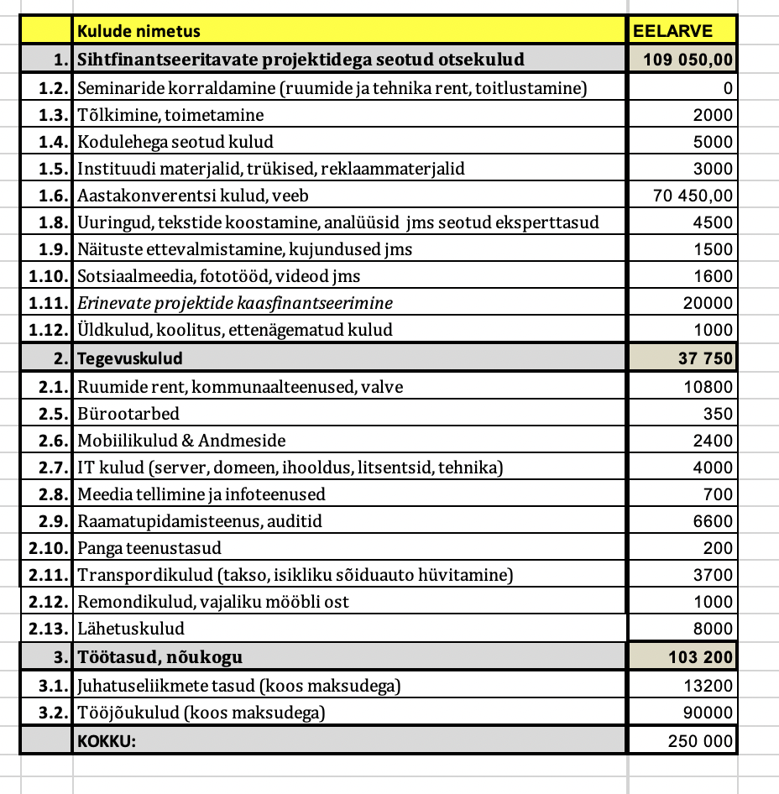
Taotleja esindaja Kuupäev 21.01.2024

Vootele Hansen,

Inimõiguste Instituudi juhatuse esimees

/allkirjastatud digitaalselt /

